**POUK-petek, 29.5.**

**MAT:**

Rešitve:

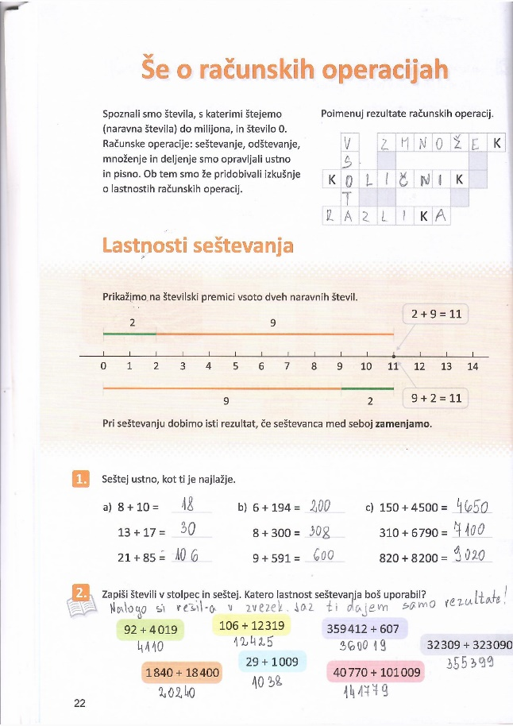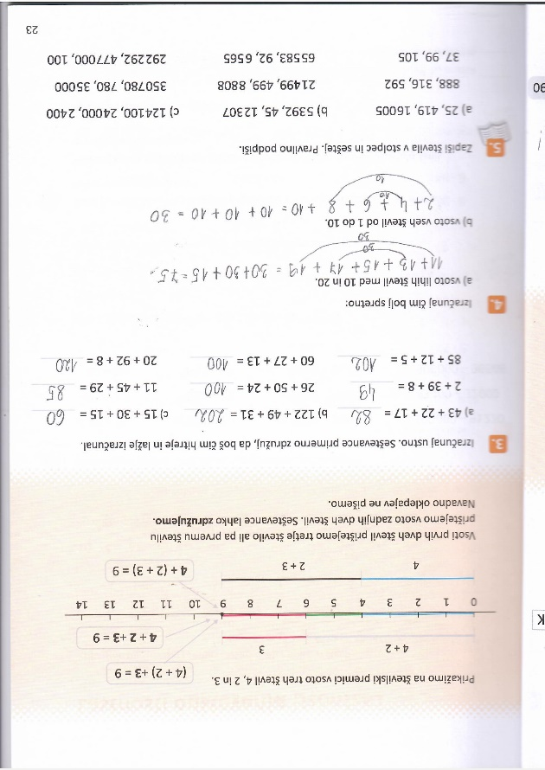

NOVA SNOV:

Odpri DU na str.: 23 in v zvezek reši nalogo 5.

Besedilni nalogi prepiši in reši v zvezek!

1.Miha ima 57 znamk, Aleš jih ima 105, Jure pa 23.

Koliko znamk imajo vsi skupaj?

2. Kolesar je prvi dan prevozil 76km, drugi dan pa 23 km več.   
 Koliko km je prevozil v obeh dveh dneh skupaj?

**ŠPO:**

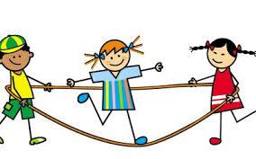

* GUMITVIST
* Zanj potrebujete le 2-3m elastike. Če partnerja nimate, uporabite dva stola in elastiko napnete okoli. Skakanje se lahko začne. V prilogi imate posneto igro [DESETKA](https://www.youtube.com/watch?v=a2ro2xX21eA), [GUMIGUMI](https://www.youtube.com/watch?v=EUt5w_xqrIY) ali klasični USA-SA. Mogoče pa poznate še kaj drugega. Sporočite. Lahko se tudi posnamete in mi pošljete posnetek.
* Badminton ali druge igre z loparji (tenis z balonom, namizni tenis, popi žogica)

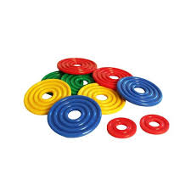

* Balinčkanje ali prstomet

Naloge izberi glede na vrem in možnosti, ki jih imaš. Čez vikend pa opravite še kakšen sprehod. Lahko je tudi z dežniki. Naj bo ZABAVNO.

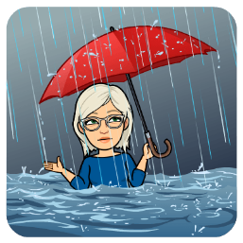

**LUM**

Danes boš pripravil risalni lit in črn flumaster.(lahko je tudi svinčnik, a se slabše vidi)

**OPTIČNA ILUZIJA – ČRTNA UMETNOST**

Danes boste ustvarjali 3D učinke z iluzijo globine, z uporabo črte (linije) in senčenja.

1. korak: Narišite valovito črto z ene strani papirja na drugo.
2. korak: Na valovito črto dodajte pike.

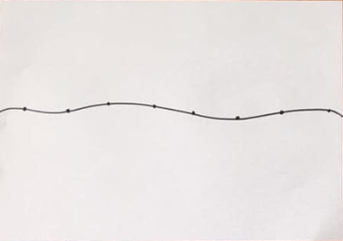

1. korak: Med pikami narišite ukrivljene črte. Pazite, da boste vedno začeli v eni piki in končali v drugi. To bo ustvarilo 3 D učinek.

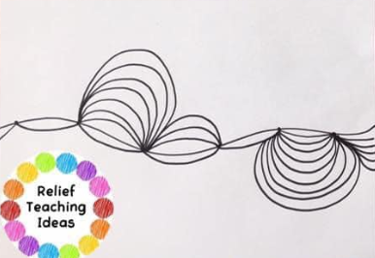

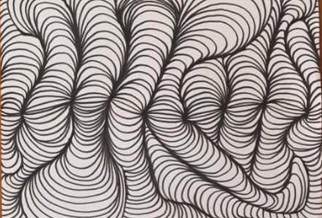

1. korak: Pobarvajte z barvicami, flomastri ali voščenkami.

*Senčenje: Ob robovih pritisni močneje, kot na sredini.*

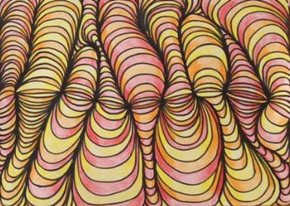

DRUGAČNA MOŽNOST USTVARJANJA:

Začnete lahko s piko na sredini in ustvarjate navzven.

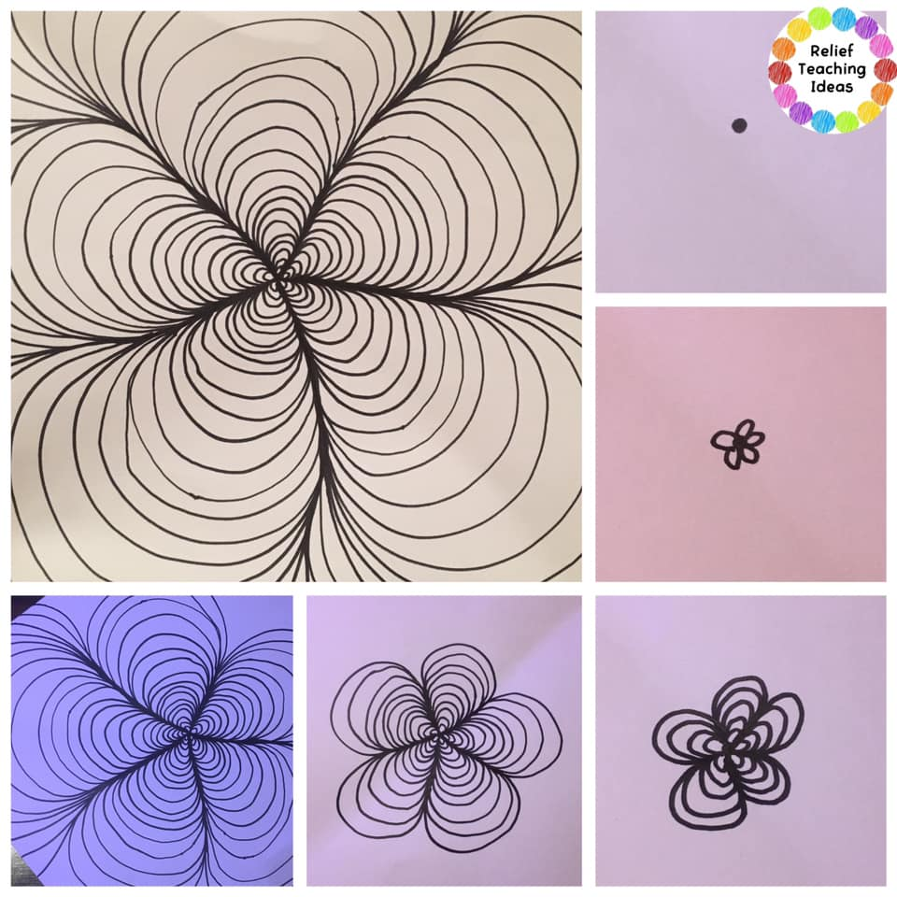

Oglej si tudi posnetke na spodnjih povezavah. Izbereš si lahko dva od predlaganih motivov in ju ustvari. Seveda je lahko le eden, vendar čez cel risalni list. Uporabiš lahko tudi barve.

Če pa si še bolj ustvarjalen-a pa lahko enega izdelaš po lastni zamisli.

IZDELEK DO NEDELJE POŠLJI RAZREDNIČARKI!

<https://www.pinterest.com/pin/550987335665819908/?nic_v1=1agj71TM1j78Ekc7Ql9%2Bbqv%2BQEZ6libuo9XU7YtaQoIcEAP%2FDA4RT9%2FnsbvwdmAmeJ>

[**https://www.pinterest.com/pin/387661480428055383/?nic_v1=1aqA6Fp4692GBa4l2jUURu9e0Q%2BIwAfwTszMIRV%2F05vYMYV3rq9P0ixKxnEd8kVH45**](https://www.pinterest.com/pin/387661480428055383/?nic_v1=1aqA6Fp4692GBa4l2jUURu9e0Q%2BIwAfwTszMIRV%2F05vYMYV3rq9P0ixKxnEd8kVH45)

[**http://sharevid.ru/index.php?s=azariahdrawingblog.birkinstock.ru&p=854061-6-very-easy-how-to-draw-3d-hole-for-kids-anamorphic-illusion-3d-trick-art-on-paper.html**](http://sharevid.ru/index.php?s=azariahdrawingblog.birkinstock.ru&p=854061-6-very-easy-how-to-draw-3d-hole-for-kids-anamorphic-illusion-3d-trick-art-on-paper.html)

[**https://www.pinterest.com/pin/620863498619723700/?nic_v1=1aKV2%2FDvoBU3Bzeh2i%2BKq8th3j4WI3BhRWIRZDvtVdXbDaVwWI%2BbjikfmRxTMCsqJG**](https://www.pinterest.com/pin/620863498619723700/?nic_v1=1aKV2%2FDvoBU3Bzeh2i%2BKq8th3j4WI3BhRWIRZDvtVdXbDaVwWI%2BbjikfmRxTMCsqJG)